출력 관련 케이스
출력과 관련 있는 감점 예시들입니다.

1. 약수 출력 중 줄바꿈 시 끝에 쉼표 출력

2. 약수 출력 중 쉼표는 잘 출력되나 스페이스바가 없음

3. 약수 출력 중 쉼표는 잘 출력되나 스페이스바가 간격이 너무 넓음

4. 약수 출력 후 빈 줄이 하나 더 생김
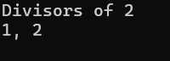

약수 출력 에 대하여, 쉼표 출력이 없는 경우에는 채점 기준 5에 따라 옳은 실행 부분을 0점으로 채점합니다.
위 케이스 1 ~ 4와 같이, 쉼표는 잘 출력하였지만 그 외 부분이 예시 출력과 다른 경우 2점 감점.

5. End program 줄바꿈 안됨

6. End program 이 아니라 End 를 출력
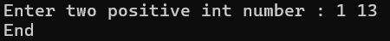

7. End program 아예 출력 X
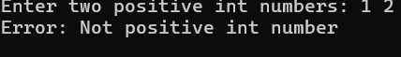

위 사항과 같이 예시에서의 출력과 다르게 출력된 경우 2점 감점.

8. 오타 (of 를 od라고 쓰는 등)
위와 같은 단순 오타의 경우 1점 감점.

출력과 무관한 케이스
출력과는 무관한 감점 예시들입니다.

9. 정수 입력을 공백이 아닌 쉼표 기준으로 받음
-> 이렇게 구현하면 숫자를 예시(36 100)대로 입력 시, 모든 입력에 대해 약수 출력이 안됨.
숫자를 입력할 때 문제가 발생.
채점 기준 2에 따라 1점 감점

10. 함수 이름이 다름
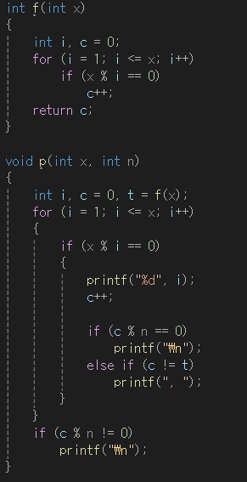
과제에서 주어진 함수 이름과 다름.
이름이 다른 함수 하나당 1점 감점

